前言：

本文档是为了大家使用Github仓库提交电子版作业、实验报告等内容而撰写的。本文档意求简单、直白、不会涉及其他内容，而我也只是希望大家（如果此前没有经验）提前开始接触代码仓库，为以后的程序道路打下基础。

**注意点：**

1. 把大家拉为贡献者，大家都能查看、下载、上传文件。而所有贡献者（包括我在内）的上传、修改记录都能被其他人看见。
2. **隐私问题：**这个问题对于所有的“公共网盘”性质的东西都是不可避免的，即使我将仓库设置为private私有，你的文件也会被同学们看到，从好处想：如果有热心同学看到了你的作业，可以指正你的不足；往坏处想：你在作业中涉及的隐私内容会泄露给同班同学。如果你对此感到不舒服，也只能建议你想开点：被学习委员看到有什么区别呢，而且这只是作业而已，只要别在文件里包括个人隐私就好了。
3. 如果有任何使用过程中的不明白，可以随时私聊我。
4. 本“作业仓库”的命名是“JNU19IS”，JNU就是暨南缩写，19代表19届，IS是Information Security（信息安全）的缩写。
5. 使用Github交作业还有许多好处，如下：

（1）永久保存你提交作业的时间、内容、备注说明等等，且查找起来清晰直观，如果日后有人需要查证、查看记录等，会很方便。

（2）可以创建分支（branch）。以后有需要的话，比如要提交的作业很杂乱、要开设“创意分享”等“奇奇怪怪”的东西时，我可以新建一个分支，不影响到大部分的作业。

（3）可以显得很有B格（碎碎念：你们不觉得说出去19信息安全学生用Github交作业很帅气嘛！！！）

本文字数不多、内容简单，还请大家仔细看完，并按照流程操作，我们以后涉及到电子版的作业、报告等的上交都会通过这样的方式完成。

**另外请尤其仔细阅读2.2节最后关于提交作业格式的加粗文字。**

目录

1. 前期准备 4

1.1注册/登录Github 4

1.2成为仓库贡献者 4

2. 如何使用 6

2.1Github界面简要说明 6

2.2上传文件（提交作业） 8

3. 结语 10

# 前期准备

## 1.1注册/登录Github

打开<http://www.github.com/>

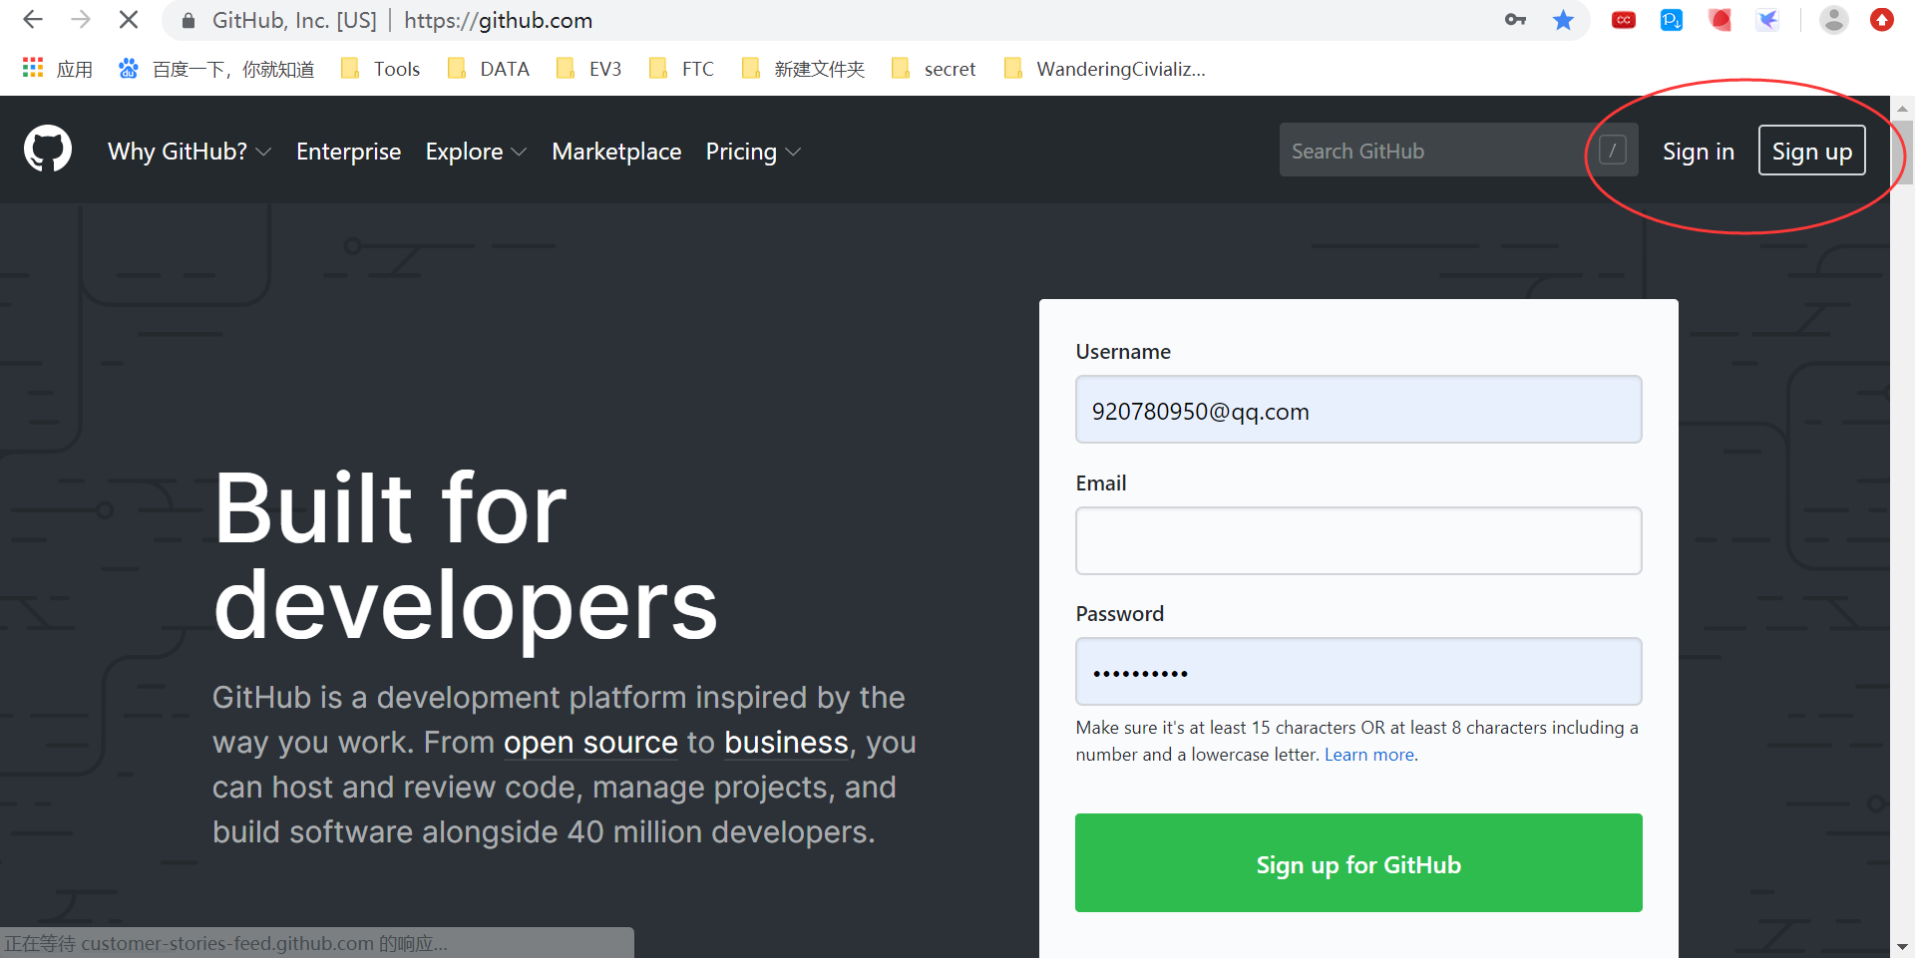

右上角：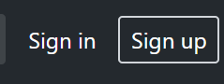

如果你尚未注册，点sign up注册账号；已有帐号，sign in 登录。

## 1.2成为仓库贡献者

QQ/微信私聊我，告诉我你们账号绑定的邮箱，我会拉你成为仓库贡献者，而你需要在你绑定的邮箱等待邀请邮件。收到邀请邮件后，进入邀请邮件附带的链接，并选择接受邀请。如下图所示：

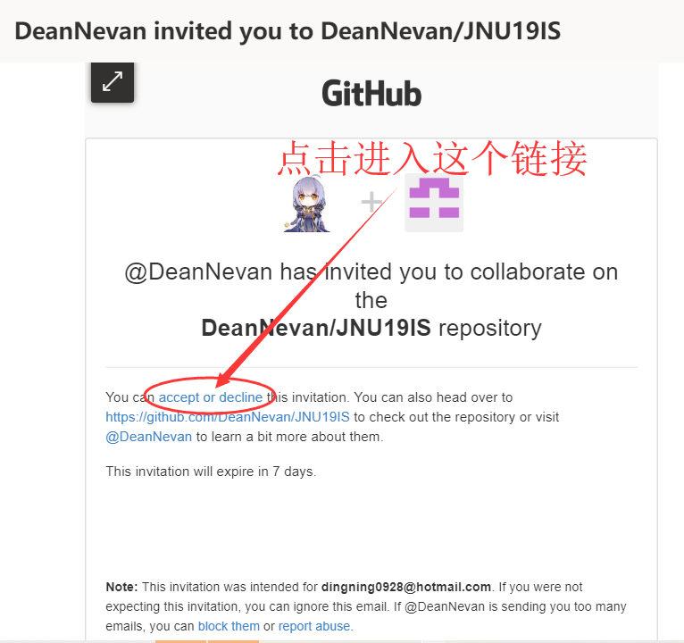

*（不好意思，确认邀请的页面我没有截图。。总之点进去之后 选择绿色的Accept按钮就好了）*

然后你需要收藏一下我的这个仓库，不然以后找不到了。或者你可以在网页左上角搜索JNU19IS，可以找到。点击Star就是收藏：

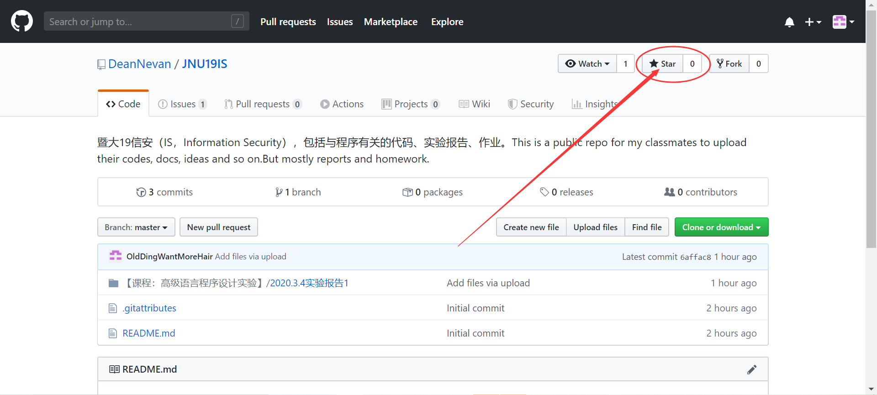

点击右上角头像，进入Your stars，就能看到这个仓库：

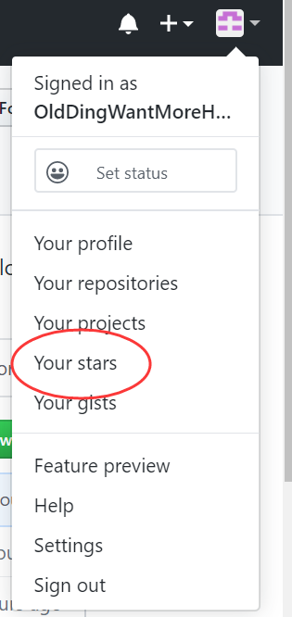

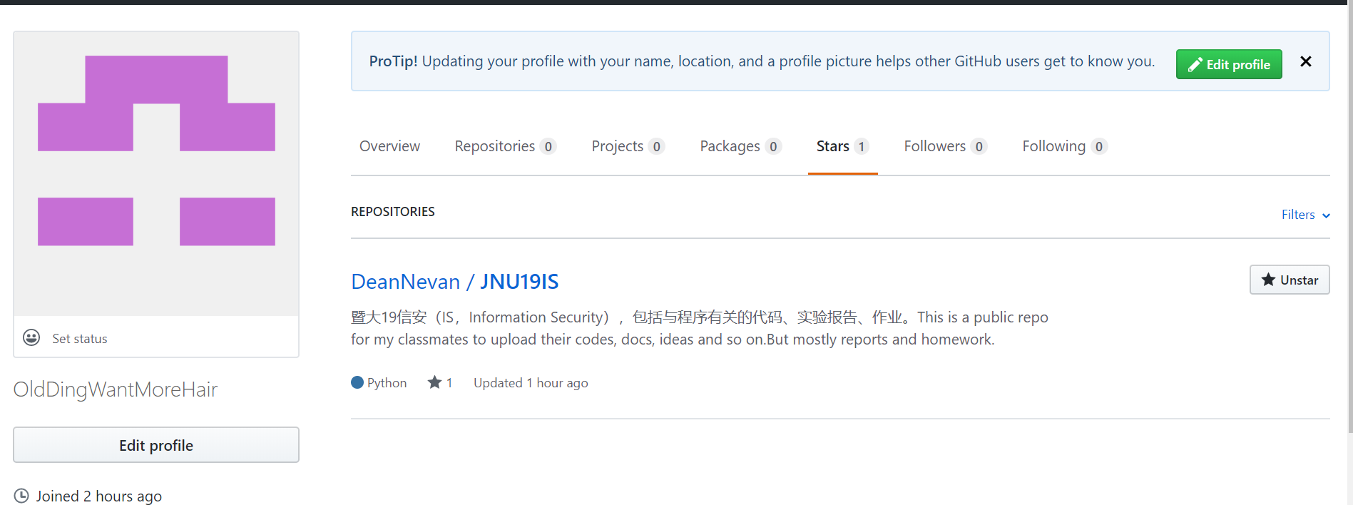

# 如何使用

## 2.1Github界面简要说明

下图是主界面：

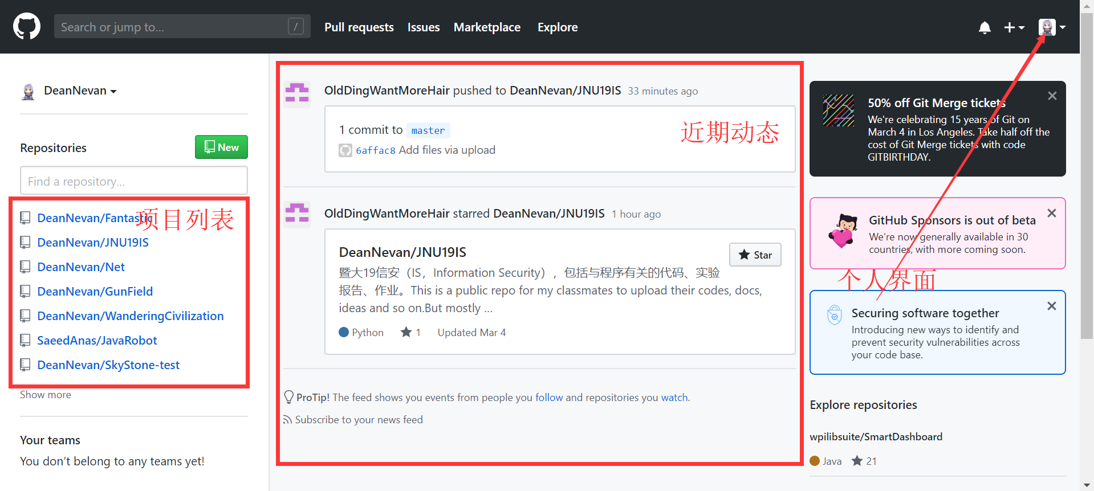

让我们点击右上角自己的头像，常用选项如下：

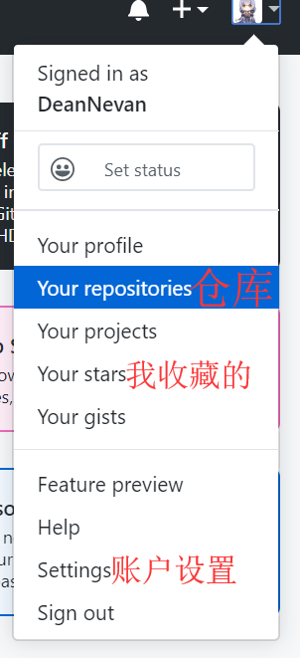

点击Your stars，再打开我们的仓库：

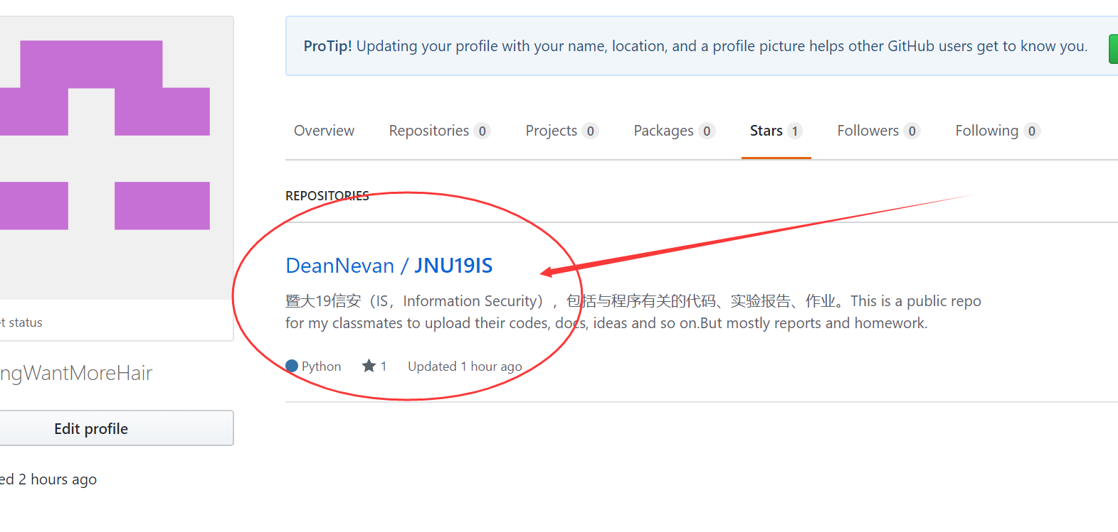

仓库界面介绍如下：

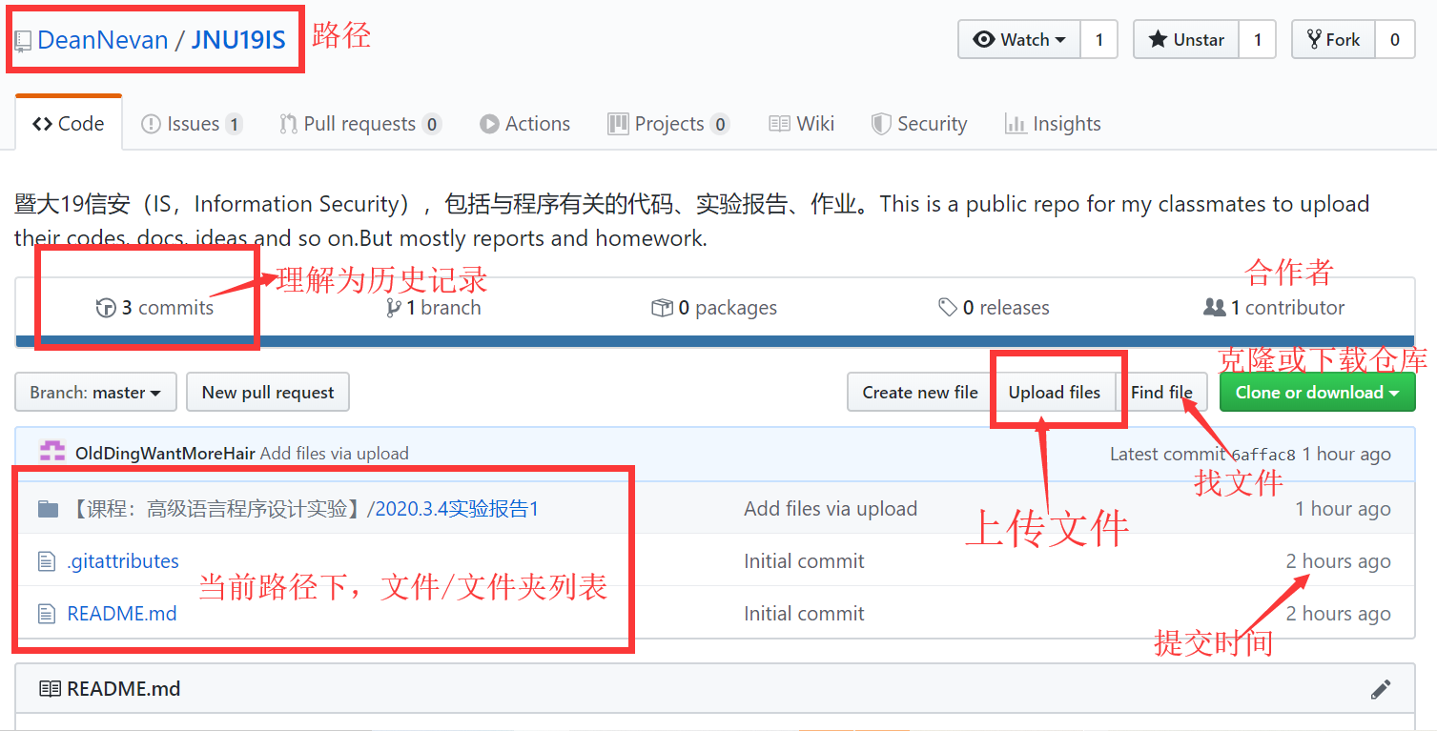

还有有很多Github的功能，由于使用性质，这里就不方便写了。

## 2.2上传文件（提交作业）

以后涉及到交作业时，我会创建新的文件夹并在通知群中告知。比如你要交课程为高级语言程序设计实验的第一次作业，那么就打开：

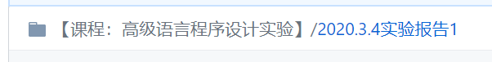

这里由于【课程：高级语言程序设计实验】文件夹下只有一个名为2020.3.3实验报告1 的文件夹，所以路径直接略过了中间一级，以后该课程有新的作业，创建新文件夹之后就会显示出来中间一级。

打开之后：

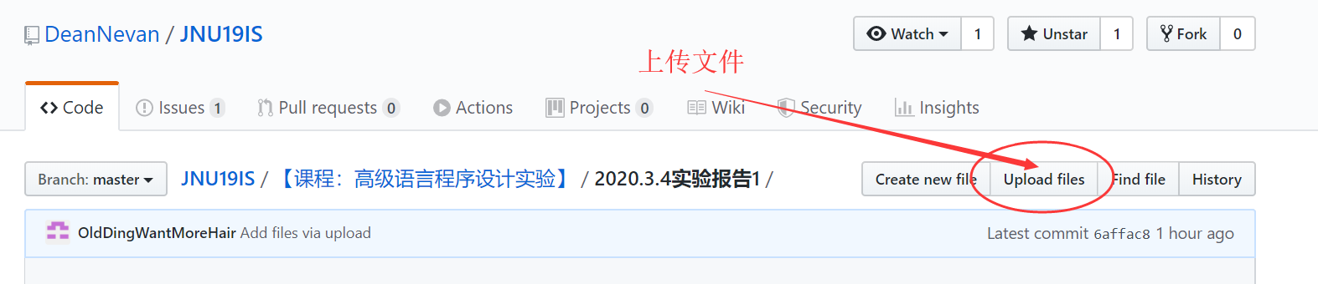

点击Upload files上传文件、作业、实验报告等。点击该选项：

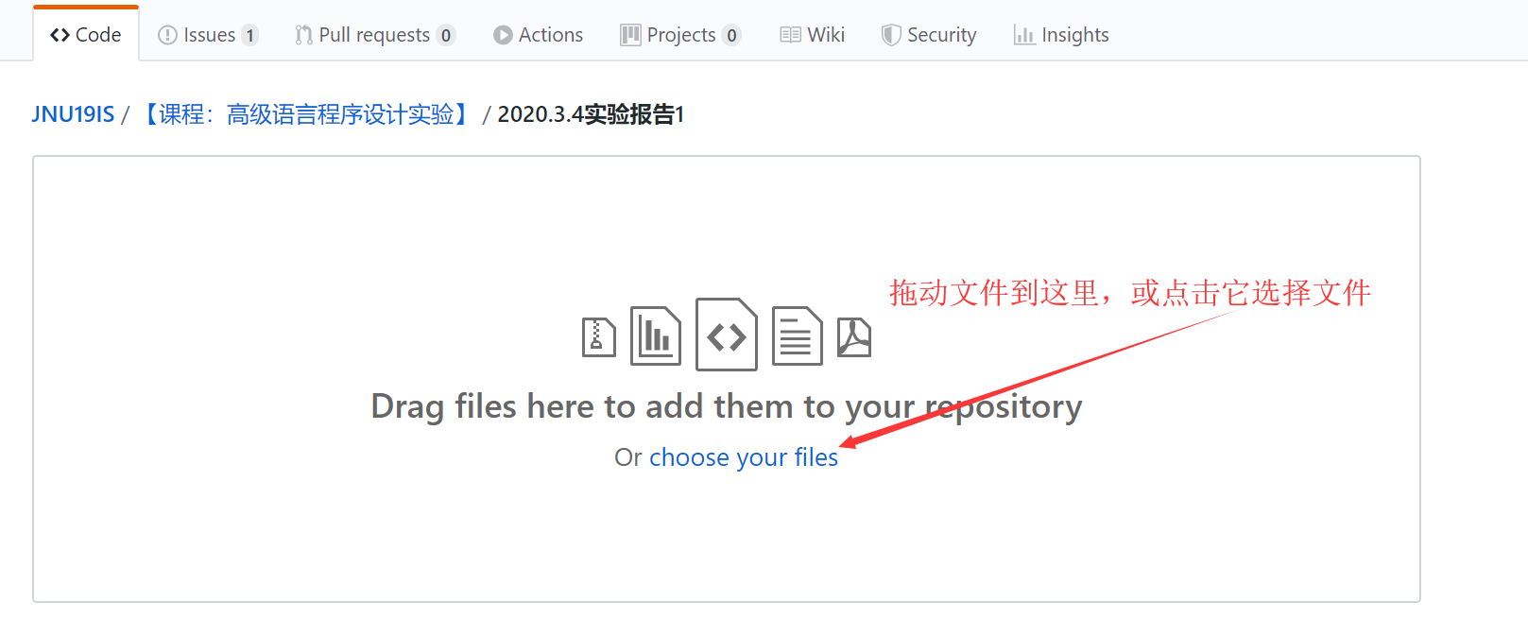

**确保等待上传完成（看进度条）：**



来到页面下方：

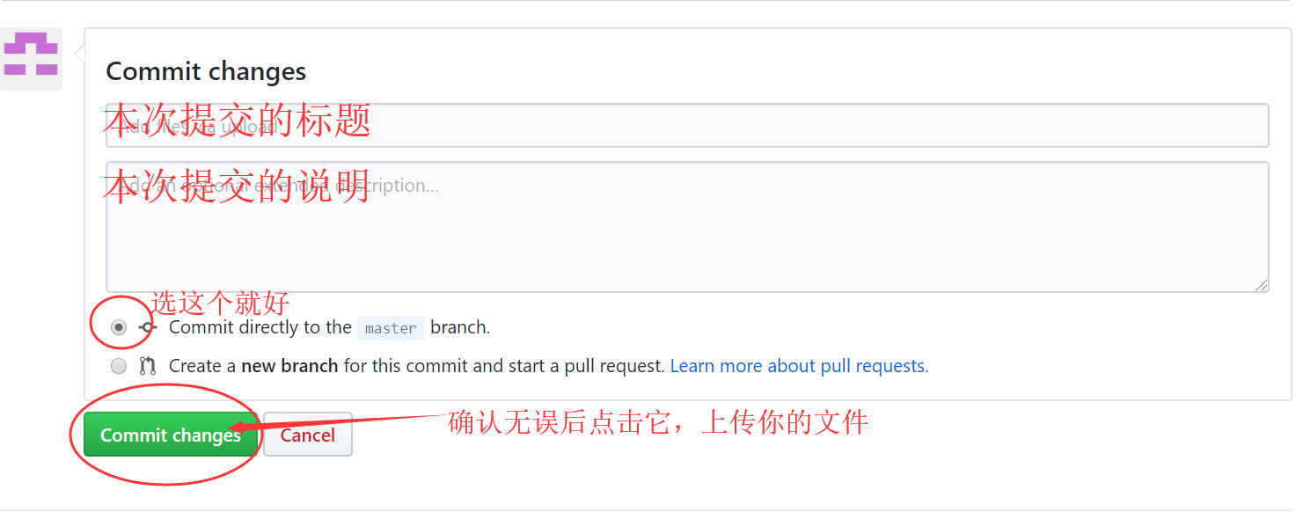

**关于作业提交的标题和说明，我会在通知交作业时一并在通知群中说明。如果我没有说明，那么就默认如下格式：**

**标题：姓名 + 提交作业（如果有备注，请在末尾加“备注”）。比如我自己要提交作业，没有备注说明：“丁宁提交作业”，有备注说明：“丁宁提交作业备注”**

**说明：一般情况下不用写（如果有备注说明，记得在标题最后加上“备注“）**

**PS：如果你提交了一次作业后觉得不满意，要再传一次，请在标题前面加（修改），如“（修改）丁宁提交作业备注”**

# 结语

我的初衷是想借上交作业的机会，让大家（如果之前没接触过的话）提前开始使用Github。Github是一个代码仓库，我只是把它拿来当作大家做的“云盘”使用，所以没怎么写git和Github的使用，比如创建本地仓库、push、pull、提交Issue等。如果真都写的话，这篇小小的文档就是一份Github使用教程了。。。

我们是搞软件、玩代码的，以后必定会接触到项目开发、毕业设计、团队合作等等，只要这些东西和代码、程序、软件有关，大多数都离不开版本控制工具——git，一个优秀的程序工作者也离不开一个好的代码仓库——比如Github，希望能借这个机会，让大家（如果此前没有经验）提前开始接触Github。希望大家能够从现在开始就多多了解一下Github、git版本控制工具的使用，更可以将课程中创建的程序项目纳入到你的代码仓库中，为以后的程序道路做铺垫。